3常见分布（链接）
离散型
两点分布，二项分布，几何分布，帕斯卡分布，泊松分布
连续型
均匀分布，正态分布，指数分布，对数正态分布，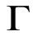分布等.
【均匀分布】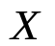～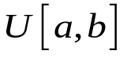，密度函数和分布函数分别为
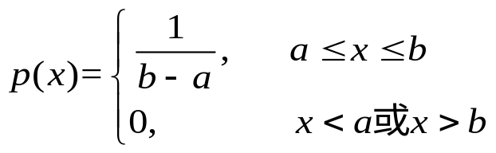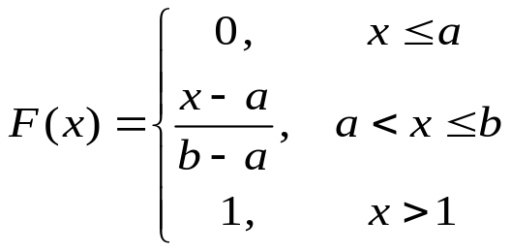
数学期望 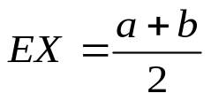, 方差 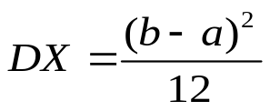.
【正态分布】～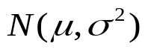.密度函数和分布函数分别为
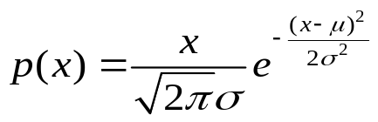, 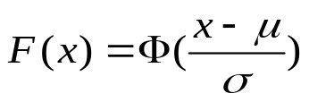.
其中
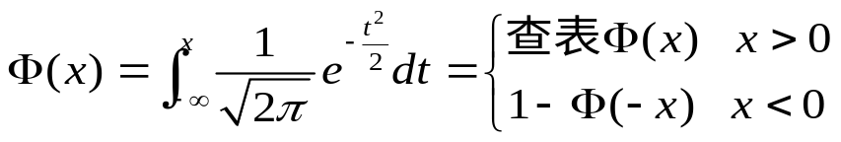，
数学期望 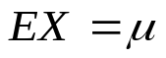，方差 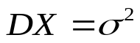.
【指数分布】～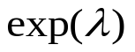，密度函数和分布函数分别为
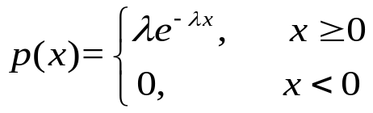 ，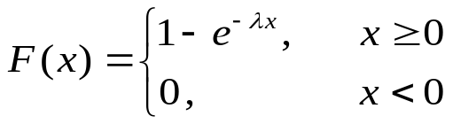.
数学期望 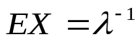，方差 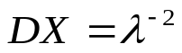.
性质：无记忆性

